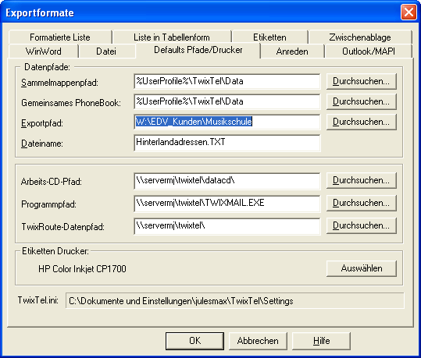

Setgroup.exe für Clientinstallation

Verwendet script.ini

